Einladung an die Presse Mittwoch, 19. September 2018

Bootshafensommer Benefiz zu Gunsten des Jugenddorfes in Falckenstein
Spendenscheckübergabe am 21. September 2018

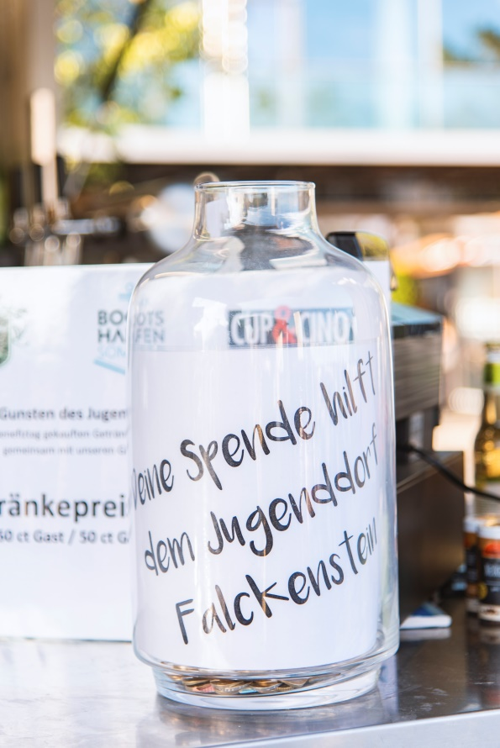
Als am Samstag, 25. August der Bootshafensommer 2018 seinen Abschluss feierte, widmete sich der letzte Tag der Sommerveranstaltung traditionell einer gemeinnützigen Organisation, die sich dafür einsetzt, die Lebensqualität in Kiel zu erhalten oder gar zu verbessern. Im Fokus stand diesmal das Jugenddorf Falckenstein, welches dringend Unterstützung braucht, um die in die Jahre gekommene Infrastruktur zu erneuern.

Mit jedem am Beneﬁztag gekauften Getränk spendeten die Gastronomen des Bootshafensommers Deichperle und das CUP&CHINO – als Beneﬁzpartner – gemeinsam mit ihren Gästen 1€ für das Jugenddorf Falckenstein.

Am Freitag, 21. September erfolgt die feierliche Spendenscheckübergabe. Mit dabei sein wird Manfred Wagner, 1. Vorsitzender des Vereins Kieler Jugenderholung e.V. sowie Vertreter der Gastronomen und des Veranstalters des Bootshafensommers, Kiel-Marketing.

Datum: Freitag, 21. September 2018
Zeit: 11:30 Uhr
Ort: Jugenddorf Falckenstein, Preetzer Str. 35, 24143 Kiel
Parken: Parkplätze sind direkt vor Ort vorhanden

Projektleitung: Pressekontakt/Bildmaterial:
Lena Wendt, Kiel-Marketing e.V. Eva-Maria Zeiske, Kiel-Marketing e.V.
Tel.: 0431 – 679 10 53 Tel.: 0431 – 679 10 26
Email: l.wendt@kiel-marketing.de E-Mail: e.zeiske@kiel-marketing.de
http://presse.kiel-marketing.de/

